**Corpo estranho gástrico em cão da raça shih tzu-reLATO DE CASO**

**Thayná Aparecida Rodrigues dos Reis1*, Tiago Ferreira Costa1, Isabelle Aparecida Martins1, Júlia Gomes Resende¹ e Guilherme Guerra Alves3.**

*1Graduando em Medicina Veterinária – UnaBD – Bom Despacho/MG – Brasil – *Contato: thaynareis.vet@outlook.com*

*3Professor de Medicina Veterinária – UnaBD – Bom Despacho/MG – Brasil*

**INTRODUÇÃO**

É considerado um corpo estranho gástrico, qualquer objeto ingerido pelo animal, que fique retido no estômago e, normalmente, não tem capacidade de ser digerido. Desse modo, o objeto engolido pelo animal pode ficar alojado no estômago, podendo levar à uma obstrução, distensão ou irritação gástrica¹. Em alguns animais, é comum a ocorrência de vômito e anorexia, no entanto, outros podem ser assintomáticos².

Animais jovens tem maior predisposição de ingerir objetos estranhos do que animais mais velhos³. Ademais, os cães, por apresentarem hábitos alimentares menos seletivos, são mais acometidos do que os gatos. O diagnóstico pode ser feito mediante radiografia contrastada e endoscopia, sendo estes, os meios mais confiáveis relatados. Porém, caso o estômago esteja repleto, pode haver dificuldade na confirmação do diagnóstico. Dependendo do seu formato, o corpo estranho pode passar pelo trato digestório ou ser eliminado pela indução do vômito. Entretanto, a forma mais segura é através da remoção cirúrgica ou endoscópica². Caso não haja perfuração e o objeto seja removido por completo, o prognóstico é considerado favorável³.

O objetivo deste trabalho foi relatar um caso de ingestão de corpo estranho gástrico em um cão jovem, evidenciando que a anamnese e avaliação do histórico é fundamental para auxiliar no diagnóstico.

**RELATO DE CASO E DISCUSSÃO**

No dia 8 de novembro de 2018, foi atendido em uma clínica veterinária da cidade de Bom Despacho, Minas Gerais, um cão macho da raça Shih Tzu de 6 meses de idade e pesando 2,5 kg. A queixa principal do tutor era de que, no mesmo dia, pela manhã, o animal havia ingerido uma borracha escolar.

Ao exame físico, a temperatura, frequência cardíaca e frequência respiratória apresentavam-se dentro dos parâmetros normais. Além disso, as mucosas apresentavam-se normocoradas e ele encontrava-se normohidratado. A palpação na região abdominal foi realizada, porém não foi percebido nenhuma anormalidade. O sinal clínico mais notório que o animal apresentava era a apatia. Diante disso, o animal foi submetido à duas radiografias contrastadas na posição ventrodorsal e látero-lateral direita, utilizando o sulfato de bário como agente de contraste positivo, para averiguar com precisão todo o sistema gastrointestinal em busca do corpo estranho. Porém o resultado do raio x foi inconclusivo, sem o aparecimento de nenhum objeto no sistema digestivo do cão.

A partir disso, optou-se pela internação do animal para observação, caso o quadro evoluísse para uma possível obstrução ou perfuração de órgãos digestórios. Ademais, esse período de observação era de suma importância, uma vez que poderia existir a possibilidade desse objeto ser expulso através de vômito ou fezes. Durante os dois dias de internação, o animal ingeriu água e ração. Houve a administração de óleo mineral juntamente com o supositório de glicerina, na tentativa de eliminar o objeto junto ao conteúdo fecal. Ao final do segundo dia, o paciente defecou, mas em mínima quantidade e sem resquícios de qualquer objeto.

Assim, o paciente voltou para casa, onde foi continuado o uso do óleo mineral, além da prescrição de dipirona em gotas, em caso de dor ou febre. Durante o período que ficou em casa, o cão não defecou e ainda teve um aumento de temperatura. Visto isso, o tutor o levou imediatamente de volta à clínica veterinária. No dia 12 do mesmo mês, o animal foi novamente submetido à duas radiografias contrastadas, na projeção ventrodorsal e látero-lateral direita, ambas sem indicação da presença do corpo estranho.

Desta forma, decidiu-se que seria necessário realizar o procedimento de laparotomia exploratória para ter acesso aos órgãos da cavidade abdominal em busca de um diagnóstico preciso e confiável. O protocolo anestésico usado foi acepromazina, xilazina 2% e cetamina 10%. No decorrer da avaliação do trato gastrointestinal, constatou-se que o objeto estava localizado no estômago, que estava hiperêmico e edemaciado. Visto isso, foi realizada a técnica de gastrostomia para a retirada do corpo estranho (Fig.1). Junto à uma considerável quantia de conteúdo estomacal, foram encontrados uma borracha escolar medindo aproximadamente 4cm e pedaços de cadarços desmantelados (Fig.2). O animal se recuperou bem e recebeu alta após 48h.

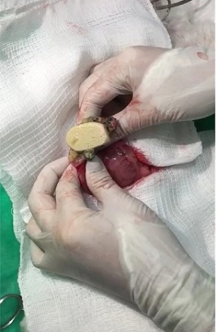

**Figura 1:** Remoção da borracha escolar do estômago do cão por meio da técnica de gastrostomia.

**Fonte:** Arquivo pessoal.

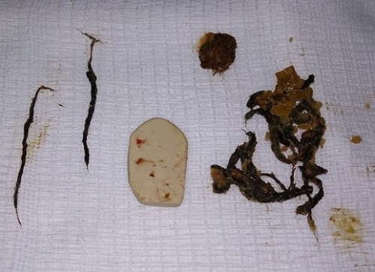

**Figura 2:** Borracha escolar e fragmentos de cadarços extraídos do estômago do cão.

**Fonte:** Arquivo pessoal.

**CONSIDERAÇÕES FINAIS**

A ocorrência de ingestão de corpo estranho é um quadro relativamente comum na clínica de pequenos animais, principalmente em cães jovens. Nem todos os animais apresentam sintomatologia clínica, portanto um diagnóstico rápido e preciso é de suma importância. A realização da anamnese e avaliação do histórico do animal é fundamental para a resolução do diagnóstico, juntamente com exames de imagem, e caso não seja possível a confirmação, o procedimento cirúrgico para exploração do trato gastrointestinal e posterior remoção do objeto, é recomendado.

**REFERÊNCIAS BIBLIOGRÁFICAS**

